合肥3路专用道坐标

## 专用道：长江路

起点：梅山路与长江路交叉口过红绿灯

第一段：梅山路----------安农大站点

第二段：环城西路--------三孝口站点

第三段：金寨路----------桐城路接触

第四段：徽州大道--------东方商城站

其中第四段需加：无为路、环城南路、滁州路与长江路交叉点

下面是各段坐标采点，间隔为约100米，使用google earth进行坐标采集（WGS 84的坐标系）：

第一段：总共6个采集点

31.858319846672924,117.2549931985935

31.858628293184935,117.2557715144814

31.85885947221927,117.25651307225426

31.85916371855383,117.2572649500722

31.85952756882459,117.25818062755698

31.859958175173315,117.25945182872816

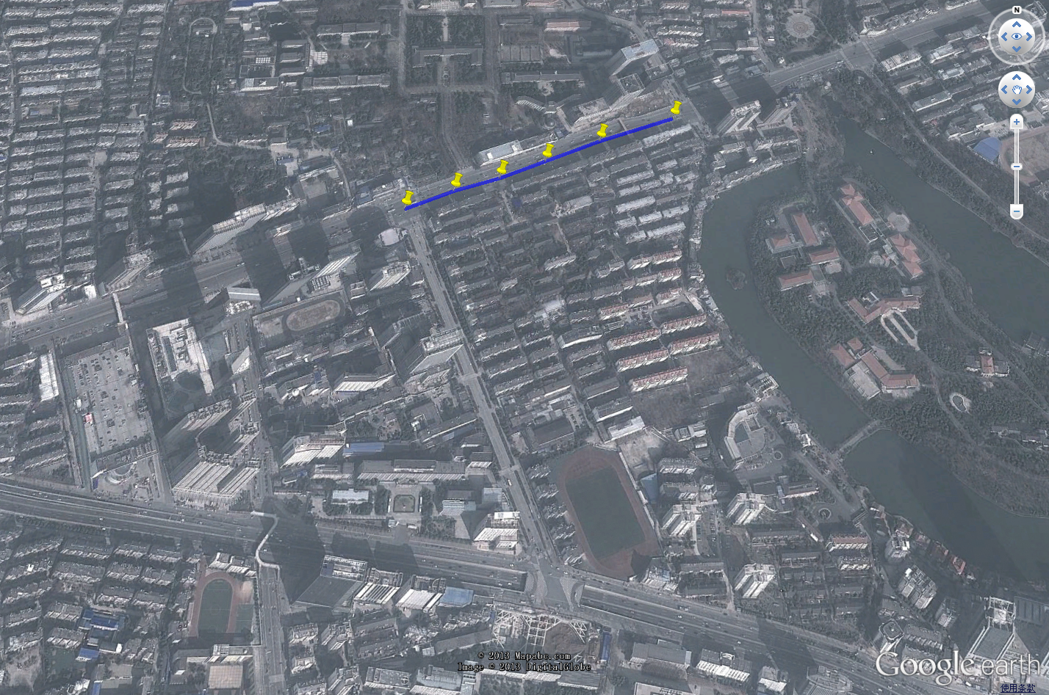

第二段：总共4个采集点

31.861179935656125,117.26285356507717

31.861611434563446,117.26411202557321

31.86201890411113,117.26522142559071

31.862514209282207,117.26671564301802

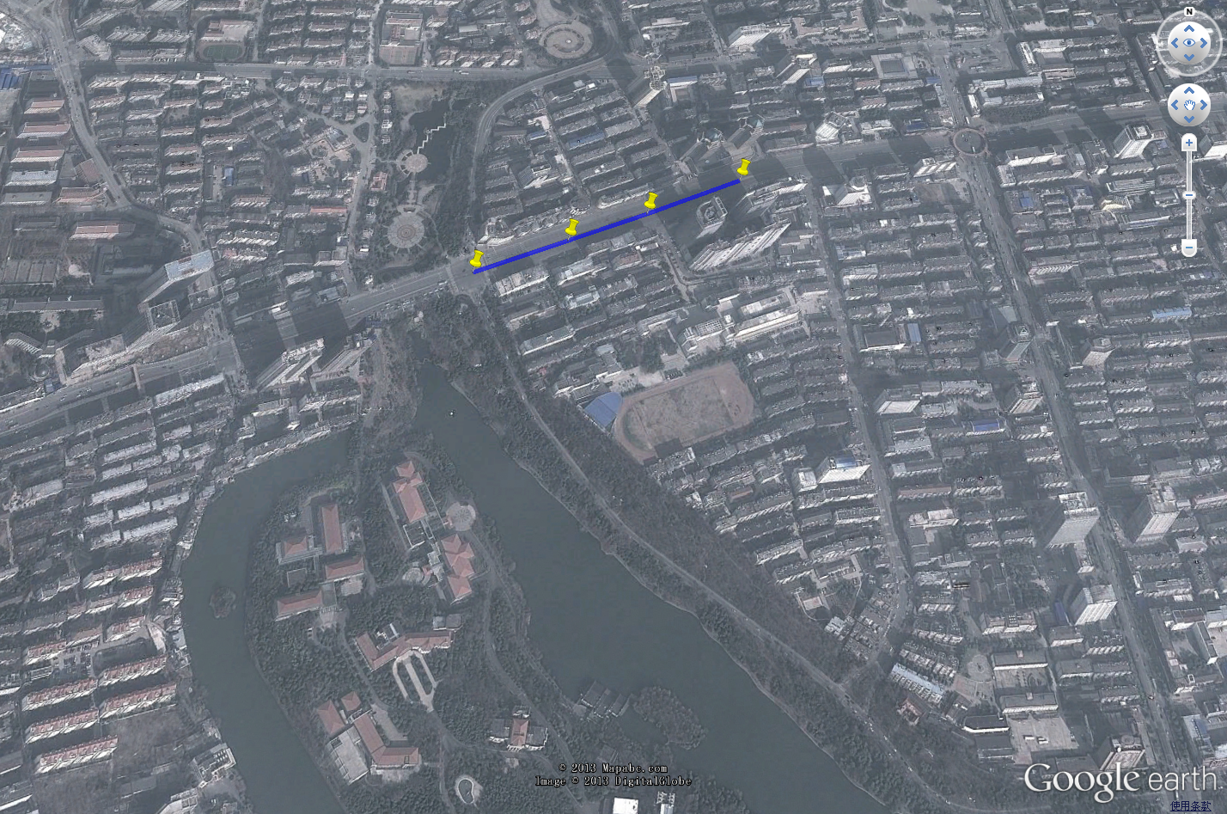

第三段：总共6个采集点

31.863128931035355,117.26998839618665

31.863396970752287,117.27113737631329

31.863577025655374,117.27210880013104

31.863660649940762,117.27294198798978

31.86376299032138,117.27387060011125

31.863826900647048,117.2747426326721

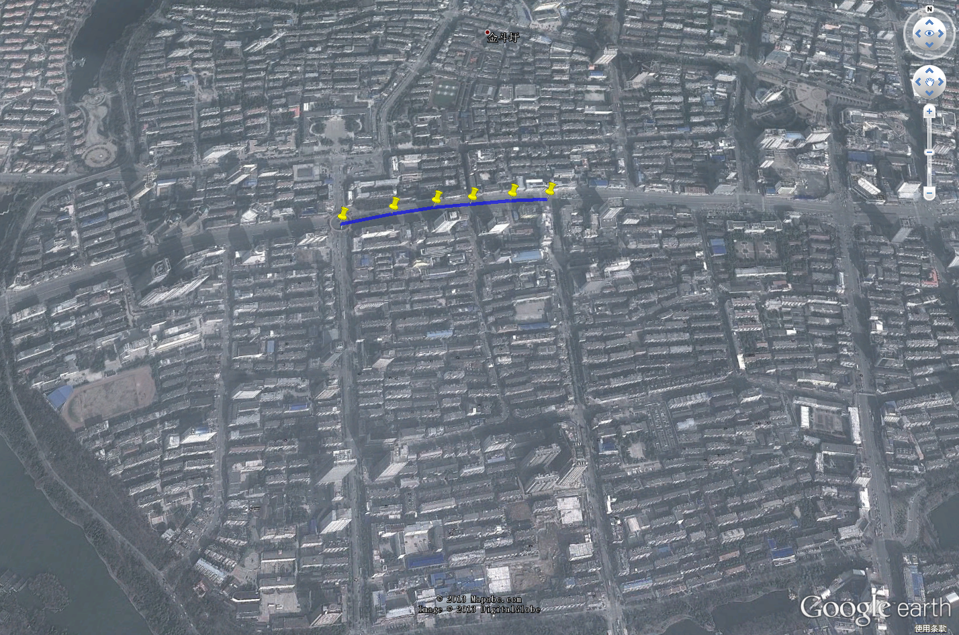

第四段：总共20个采集点

31.863467425133905,117.28156828703958

31.863454349073184,117.2825111596522

31.863487234573764,117.28348061330452

31.863586273244145,117.28453672937638

31.86380816875634,117.28575938512728

31.863954882158254,117.286923369396

31.86407203267027,117.28808137304897

31.864243665230717,117.28924382725299

31.864353840586887,117.29023652218797

31.8643267143898,117.2913547398119

31.864293689252936,117.29239161718019

31.86428879632231,117.29346849454714

31.864101260308832,117.29476770217295

31.863901749243233,117.2958179040281

31.863685933579998,117.29694177993184

31.863669486318436,117.29818231043724

31.863913924190328,117.29900622732364

31.864062180627688,117.30031514294025

31.864235553340322,117.30132311100878

31.864387002305065,117.30215327287935

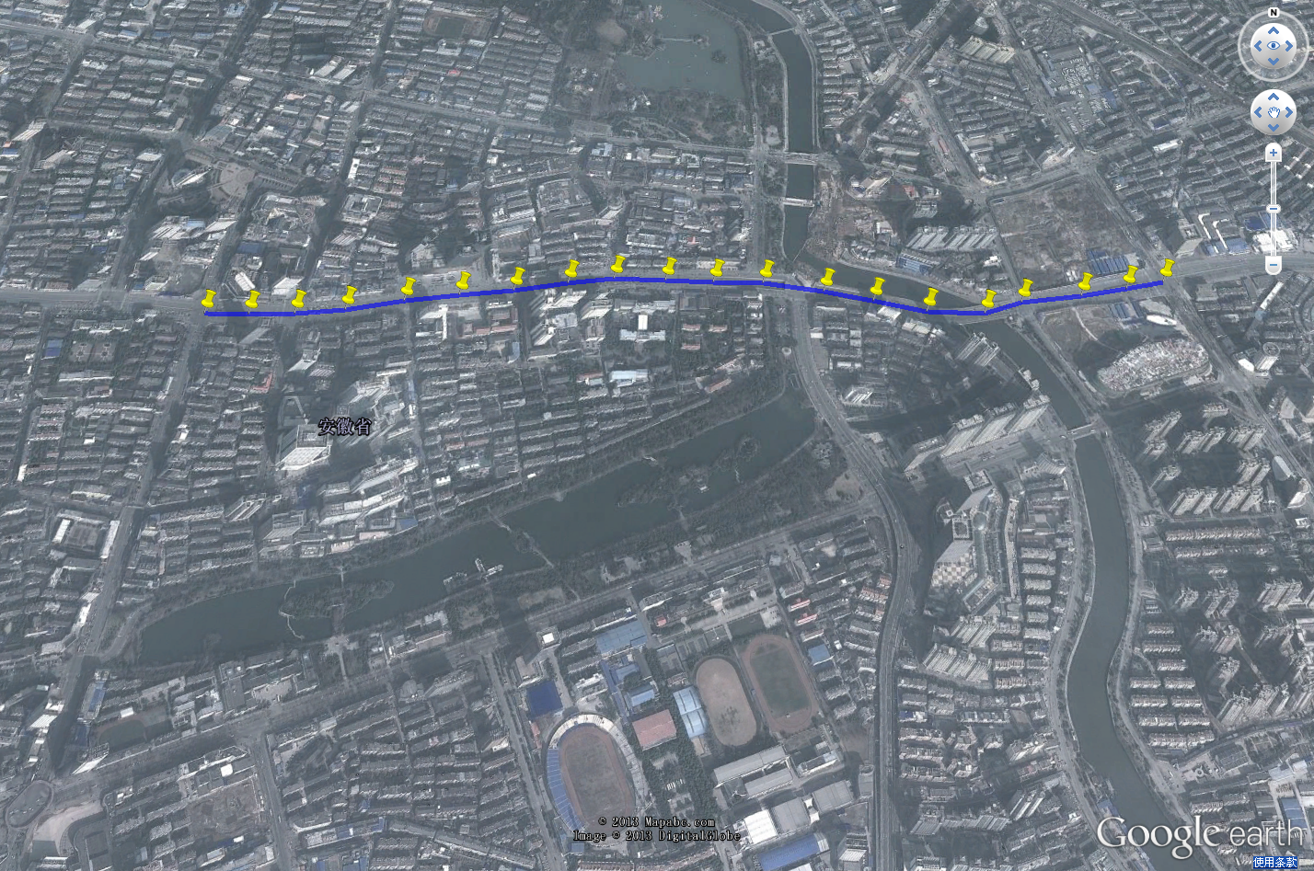

## 附1：公交专用道采集确定方法说明

判断公交车在专用道上的方法是比较公交当前经纬度是否在采集的公交专用道坐标点范围内。R代表公交车当前的经纬度，C代表采集的坐标点经纬度，Δ代表匹配范围，若

R∈（C±Δ）

则公交在专用道上。

**Δ的大小同时也决定了采集点的数量和密度。**

由于公交车经纬度和采集的经纬度与实际的坐标点是有误差的，因此匹配范围Δ应该大于R和C的最大误差，并根据道路的实际情况进行选取。

公交专用道采集的坐标示通过地图上定位线路来确定的，地图采用Google Earth。Google Earth的误差在10m左右，手动选点误差应该也在10m内。因此采集点的误差范围是±10m。

公交车当前经纬度是前端gps设备采集后通过网络传送到服务器上的。当前服务器接收到gps是gpsmc格式的，即ddmm.mmmm，精度是以分为单位后的小数点后4位。

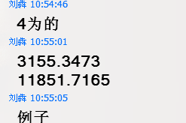

以合肥市纬度（31N51）1度大约为94km，1分大约为1.6km，数量级是1km（简单计算方法为110cosα，单位km，α为当地纬度）。则公交车当前经纬度精确度小数点后4位的距离为0.16m。即设备上传公交车当前经纬度误差范围是±0.1m。

综上所述，并根据道路实际情况，delta取值为100m。因此采集点的间隔距离也为100m。

## 附2：各段采集坐标点表格

|  |  |
| --- | --- |
| 第一段：梅山路----------安农大站点 |  |
| 31.85831985 | 117.2549932 |
| 31.85862829 | 117.2557715 |
| 31.85885947 | 117.2565131 |
| 31.85916372 | 117.257265 |
| 31.85952757 | 117.2581806 |
| 31.85995818 | 117.2594518 |
| 第二段：环城西路--------三孝口站点 |  |
| 31.86117994 | 117.2628536 |
| 31.86161143 | 117.264112 |
| 31.8620189 | 117.2652214 |
| 31.86251421 | 117.2667156 |
| 第三段：金寨路----------桐城路接触 |  |
| 31.86312893 | 117.2699884 |
| 31.86339697 | 117.2711374 |
| 31.86357703 | 117.2721088 |
| 31.86366065 | 117.272942 |
| 31.86376299 | 117.2738706 |
| 31.8638269 | 117.2747426 |
| 第四段：徽州大道--------东方商城站 |  |
| 31.86346743 | 117.2815683 |
| 31.86345435 | 117.2825112 |
| 31.86348723 | 117.2834806 |
| 31.86358627 | 117.2845367 |
| 31.86380817 | 117.2857594 |
| 31.86395488 | 117.2869234 |
| 31.86407203 | 117.2880814 |
| 31.86424367 | 117.2892438 |
| 31.86435384 | 117.2902365 |
| 31.86432671 | 117.2913547 |
| 31.86429369 | 117.2923916 |
| 31.8642888 | 117.2934685 |
| 31.86410126 | 117.2947677 |
| 31.86390175 | 117.2958179 |
| 31.86368593 | 117.2969418 |
| 31.86366949 | 117.2981823 |
| 31.86391392 | 117.2990062 |
| 31.86406218 | 117.3003151 |
| 31.86423555 | 117.3013231 |
| 31.864387 | 117.3021533 |